Профилактика бешенства
Что такое бешенство?
Бешенство - это инфекционная болезнь с преимущественным поражением центральной нервной системы, сопровождающаяся судорогами, спазмами глоточной и дыхательной мускулатуры, часто со смертельным исходом

Бешенством чаще болеют дикие животные - волки, лисицы, еноты, барсуки, медведи, белки и другие. От них при укусе, ослюнении заражаются домашние животные и люди.
Вирус бешенства, содержится в слюне больного животного. При укусе вместе со слюной вирус попадает в рану. Очень опасно попадание слюны больного животного на слизистые оболочки глаз, рта, носа, а также на кожу, где могут быть невидимые простым глазом повреждения.
Среди людей заболевания бешенством распространяют обычно домашние животные. Особую опасность представляют бродячие собаки и кошки.
За последние годы самым частым источником распространения болезни стали лисы.
Признаки бешенства у животных
Наиболее характерные - слюноотделение, водобоязнь, агрессивность, паралич, но иногда они могут отсутствовать.
У собак и кошек бешенство протекает в двух формах:
буйной и тихой.
Больное буйной формой животное становится агрессивным, прячется по углам, часто меняет место обитания, убегает из дома, грызет несъедобные предметы.
Голос сипнет или совсем пропадает.
Животное становится раздражительной, отказывается от пищи и
воды, не откликается на зов, не слушается хозяина.
Отвисает хвост и нижняя челюсть, обильно выделяется слюна,
появляется шаткость походки.
Животное способно молча, без лая наброситься и укусить .
Наиболее опасна другая форма бешенства - тихая.
Основные признаки болезни могут быть выражены слабо. Ее поздно распознают и не принимают мер предосторожности.
Пути заражения человека
Возбудитель бешенства - специфический вирус, содержащийся в слюне больного животного.
Заражение человека может произойти:
При укусе больным животным, когда вирус вместе со слюной животного попадает в рану.
В случае попадания слюны на слизистые оболочки глаз, носа, рта, поврежденные кожные покровы.
Очень опасны царапины, нанесенные когтями: животные часто лижут лапы, поэтому на когтях остается определенное количество возбудителя инфекции, достаточное для заражения
Заразиться бешенством можно и от внешне здорового животного, так как в ряде случаев бешенство у животных может протекать в бессимптомной форме (у собак первые признаки заболевания проявляются через 3-6 недель после заражения).
При всех подобных соприкосновениях с животными необходимо:
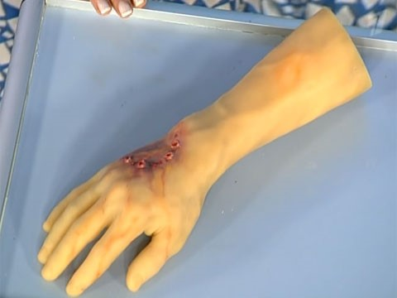
Промыть рану, ссадину, царапину большим количеством проточной воды с мылом.
Обработать йодной настойкой.
Наложить стерильную повязку.
Незамедлительно обратиться в медицинское учреждение.
Течение болезни у человека
Скрытый период (4-6 недель), в течение которого вирус из места проникновения в организм продвигается до головного мозга и вызывает его воспаление. В некоторых случаях этот период сокращается до 1-2 недель или увеличивается до 1 года и более.
Сначала появляются симптомы общего недомогания: температура, тошнота, рвота, головная боль, чувство разбитости.
Постепенно нарастает сильное чувство тревоги, появляется зуд, покалывание, тянущие боли по ходу ближайших к месту укуса нервных путей.
Далее болезнь переходит в стадию выраженных клинических явлений. Развивается водобоязнь - болезненное судорожное сокращение мышц глотки и гортани при попытке пить воду, при виде воды, при звуке льющейся воды.
Профилактика
Строго соблюдать правила содержания собак, кошек и других животных, ежегодно делать им прививки против бешенства.
Избегать контактов с дикими и бездомными домашними животными;
Проявлять настороженность в случае необычно поведения животного или без причины агрессивного поведения любого домашнего животного и сообщать об этом в санитарную службу.
При обнаружении трупов животных, не трогать их, не снимать шкурку, а в обязательном порядке сообщить в ветеринарную службу.
He следует убивать домашнее животное, покусавшее или оцарапавшее человека, за ним должно быть установлено 10-дневное наблюдение.
При укусе какого-нибудь животного – немедленно обратиться к врачу
Прививки от бешенства - остаются пока единственным средством, предотвращающим это грозное заболевание. Курс прививок составляет всего шесть инъекций по определенной схеме Недопустимы самовольные перерывы в проведении вакцинации, прекращение или сокращение курса, иначе прививки будут неэффективны.
УЗ «Быховский райЦГЭ»

